Thème 1 : Structure de la matière : Atomistique
Ce thème donne une description microscopique de la matière à l’aide de modèles simples pour la constitution des atomes, des ions et des molécules. L’étude de la classification périodique des éléments est un outil essentiel de la chimie qui nous permet par la suite de tirer des informations, de prévoir la réactivité des corps simples et de déterminer la nature de la liaison chimique. La géométrie des molécules est déterminée par le modèle de Gillespie. L’étude des interactions intermoléculaires constitue essentiellement un support à l’interprétation des propriétés physico-chimiques. Cette partie du programme, dont le contenu s’articule entre la modélisation (approche conceptuelle) et le réel (approche expérimentale), est une occasion à l’étudiant pour apprendre à modéliser et à valider d’une manière autonome pour une meilleure compréhension des phénomènes chimiques, souvent complexes.

Chapitre 1 : Structure de l'atome
Chapitre 2 : Tableau périodique
Chapitre 3 : Liaisons chimiques et solvants

Thème 1 : Structure de la matière : Atomistique

Chapitre1

STRUCTURE DE L’ATOME

I- LES CONSTITUANTS DE LA MATIERE
I-1- Introduction : rappel
La matière est formée à partir de grains élémentaires appelés atomes ; chaque élément sera désigné par une abréviation (symbole).
Exemple : fer : Fe ; azote : N etc....
L’atome est un édifice neutre constitué d’électrons chargés négativement et de noyau chargé positivement ce dernier est constitué de neutrons sans charges et de protons chargé positivement.
La masse de l’atome est concentrée dans son noyau, elle est de l’ordre de10⁻²⁶ kg.
La dimension de l’atome est de quelques angstrœms:1Å=10⁻¹⁰m
La matière a une structure lacunaire.

I-2- L’électron
Expérience de J.J. Thomson (1897) :
Misse en évidence la charge négative de ces rayons.
Mesure de $\frac{e}{m_{e}}$

Expérience de Millikan (1917) :
Mesure de la charge de l’électron e.

la plus petite charge électrique (e) a pour valeur :
e = -1,602.10⁻¹⁹ C

Connaissant la valeur de e/m_{e} d’après l’expérience de Thomson d’où :
m_{e} = 9,108.10⁻³¹ kg

I-3- Le noyau
Rutherford étudia en 1909 la déviation des particules α (He²⁺) par une mince feuille de métal d’épaisseur voisine
de 10⁻³ mm, il constata que :
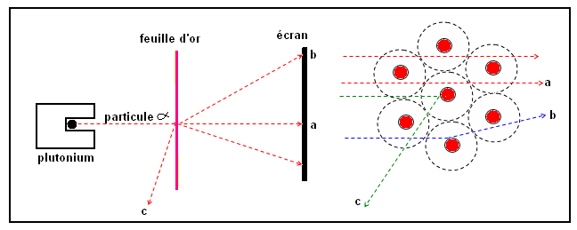

♣ La feuille n’est pas endommagée
♣ La plupart des particules traversent la feuille sans dévier ou avec une déviation très faible.
♣ Une particule sur 100 environ subit une déviation importante
♣ Seulement une particule sur 20000 est renvoyée en arrière.
Rutherford admit que la presque totalité de la masse de l’atome est concentrée en son centre chargé positivement (pour expliquer la répulsion du rayonnement (He²⁺).Il appela ce centre noyau .
Rayon du noyau : r_{N} ≈ 10⁻¹⁵m
Rayon de l’atome : r_{a} ≈ 10⁻¹⁰m

I-4- Le proton
En 1918 Rutherford soumet à l’azote gazeux un flux de particules α accélérées, il remarqua que quelques noyaux d’azote se transforment en noyaux d’oxygène et apparaît en outre une particule plus légère, chargée positivement, qui n’est autre qu’un noyau d’hydrogène d’où son nom de proton.
La charge du proton est positive, elle est égale en valeur absolue à la charge de l’électron :
q_{p} = +e=1.602 10⁻¹⁹ C

Sa masse vaut 1836 celle de l’électron :
m_{p} = 1.67252.10⁻²⁷ kg

I-5- Le neutron
Il a été découvert par Chadwick en 1930 il est caractérisé par :
q_{N} = 0
m_{N} = 1,6749.10⁻²⁷ kg

On remarque que la masse du proton est légèrement égale à celle du neutron :
m_{N} ≈ m_{p}

II- Les caractéristiques de l’atome
II -1- Numéro atomique, nombre de masse, isotopes
II-1-1 - Numéro atomique Z ou nombre de charge
Z désigne le nombre de protons charges + e, comme l’atome est neutre il est également le nombre d’électrons chargés -e.
charge totale des électrons : - Ze
charge du noyau : + Ze

A chaque numéro atomique correspond un élément. Moseley a trouvé une relation liant le numéro atomique Z et la fréquence ν des rayons X caractéristiques émis lorsque les atomes sont bombardés par des électrons d’énergie convenable :
= a( Z - b) ou a et b sont des constantes.

II-1-2 - Nombre de masse A
C’est le nombre de nucléons, soit la somme du nombre de protons et du nombre de neutrons. Les deux nombres A et Z sont des nombres entiers, ils caractérisent un atomes ou son noyau.
On désigne un élément donné par :
X
A : nombre de masse = Np + Nn
Z : numéro atomique = Np = Ne

A chaque Z correspond un élément :
Eléments | Np = Z | Nn = A - Z
F | 9 | 10
Al | 13 | 14
Bi | 83 | 126

II-1-3- Isotope
Des atomes peuvent avoir un même numéro atomique Z et des nombres de masse A différents. On dit qu’ils sont des isotopes d’un même élément. Ils ont toujours des propriétés physiques et chimiques très voisines mais ils différent par les masses de leurs noyaux. Les éléments à l’état naturel se trouvent sous forme d’un mélange d’isotopes.

Exemple : l’étain naturel Sn est un mélange de 10 isotopes :
A | 112 | 114 | 115 | 116 | 117 | 118 | 119 | 120 | 122 | 124
% | 1 | 0,7 | 0,4 | 14,7 | 7,7 | 24,3 | 8,6 | 32,4 | 4,6 | 5,6

II-2- La masse des atomes
Le spectromètre de masse, mesure le rapport « q/m » de l’atome ionisé, « q » étant la charge de l’ion et « m » sa masse, si l’ion est chargé +e, on corrigera la masse « m » mesurée en ajoutant la masse m_{e} d’un électron.
La masse des atomes est très faible, pour éviter la manipulation de chiffres trop petits, on a défini une unité de masse atomique de symbole « u ».
Par définition, l’unité de masse atomique est le 1/12 de la masse d’un atome de carbone 12. Dont la masse a été fixé par convention égale à 12 u.

Atomes | H | C | F | O | O
Masse(u) | 1,00783 | 12 | 18,00095 | 15,99491 | 17,99916

Une expérience chimique met en jeu un très grand nombre d’atomes, c’est pour cela qu’on a réservé le terme de masse molaire atomique à la masse d’une mole d’atomes, c’est à dire la masse de N atomes, N étant le nombre d’Avogadro.
N = 6,02252 10²³

Par définition, une mole d’atomes de carbone vaut 12 grammes, comme la masse d’un atome de carbone vaut
12 u , on peut écrire :
1 u = g = 1,66.10⁻²⁴ g.

La masse d’un atome en « u » et la masse molaire atomique en gramme sont numériquement égales.
A l’état naturel, les éléments sont le plus souvent les mélanges d’isotopes dont les proportions restent constantes. Certains éléments ne possèdent qu’un seul isotope : F ; P ; .....

Exemple :
Le magnésium, par exemple se présente comme un mélange de trois isotopes, il sera donc utile de connaître la masse moyenne d’un atome qui tient compte de l’abondance isotopique et de la masse atomique de chaque isotope, puisque la plupart des réactions chimiques ne font pas de distinction entre les différents isotopes
Mg : 23,99205 u ; 79 %
Mg : 24,992935 u ; 10 %
Mg : 25,990794 u ; 11 %

IV- l’électron autour du noyau : modèle de Bohr (1913)
Bohr a choisi le modèle planétaire, l’électron décrit une trajectoire circulaire autour du noyau supposé fixe. Il propose trois postulats.
IV-1- Premier postulat
L’électron de charge (-e) et de masse (me) décrit autour du noyau de charge (+e), une trajectoire circulaire. A chaque orbite correspond un niveau d’énergie bien déterminé, sur une orbite l’électron n’émet ni absorbe de l’énergie.
Bohr a étudié l’hydrogène. Soit v le vecteur vitesse de l’électron, tangent à la trajectoire circulaire. L’électron est soumis de la part du noyau (proton de charge (+e) à la force d’attraction électrostatique donnée par la loi de coulomb :
avec : ε₀ : permittivité du vide. k = = 9.10⁹ S.I
De même l’électron est soumis à une force centrifuge due à son mouvement circulaire.
Le système est stable, l’application du principe fondamental de la mécanique permet d’écrire : F_{c} = F_{a} (1)
D’autre part l’énergie totale de l’électron est la somme de l’énergie cinétique : E_{c} = m_{e} v² et de l’énergie potentielle E_{p} , qui est due à la position de l’électron par rapport à la charge du noyau, dont le potentiel à la distance r vaut :
L’énergie potentielle d’une charge (-e) placée en un point du potentiel (V) vaut :
d’où l’énergie totale :
Ce résultat nous montre que l’énergie totale E est une fonction continue de r, ce résultat ne permet pas d’interpréter le spectre de raies de l’atome d’hydrogène.

IV-2- Deuxième postulat
L’énergie E ne peut prendre que certaines valeurs discontinues (voir le spectre expérimental). On dit que l’énergie est quantifiée.
Bohr a quantifié le moment cinétique, il a émis l’hypothèse qu’il est un multiple entier de :
m_{e}vr =

h étant la constante de Plank.
n est entier d’où les expressions :
L’énergie et le rayon sont fonction de « n » donc quantifiés.

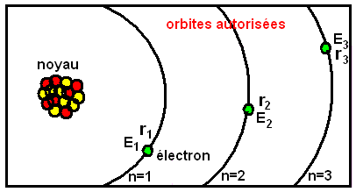
La première orbite de l’atome d’hydrogène correspond à n = 1 :

a₀ = 0,53.10⁻¹⁰ m = 0,53 Å

IV-3- Troisième postulat
Quand l’électron passe d’un niveau d’énergie E_{n2} à un niveau d’énergie inférieur E_{n1} avec n₂ > n₁, il émet de
l’énergie sous forme de rayonnement de fréquence :

IV-4- Interprétation du spectre de l’atome d’hydrogène
D’après l’expression de l’énergie, le nombre d’onde :
= ()
Cette expression est identique à celle de Ritz on identifie :
R_{H} = = 1,097378 . 10⁷.m⁻¹
e = 1,602.10⁻¹⁹C ; m_{e} = 0,9109.10⁻³⁰ kg ; ε₀ = 8,854.10⁻¹² S.I
h = 6,62559.10⁻³⁴ J.s ; C = 2,99692.10⁸ m/s

IV-5- Spectre de l’atome d’hydrogène
Le modèle atomique de Bohr a permis d’interpréter d’autres séries spectrales de l’hydrogène qui n’étaient pas observées au paravent car elles se trouvaient dans l’infrarouge et l’ultraviolet.
Dans l’état fondamental, l’atome d’hydrogène correspond à l’énergie minimale E₁ correspondant à n = 1.
E₁ = - = - 21,8.10⁻¹⁹ J = - 13,6 eV
On exprime E_{n} fonction de E₁ :
E_{n} = - eV

Les valeurs de n > 1 correspondent aux différents états excités :
n = 2 ; E₂ = - 3,4 eV
n = 3 ; E₃ = - 1,51 eV
n = 4 ; E₄ = - 0,85 eV

Ces valeurs de l’énergie sont représentées sur le diagramme énergétique, on peut retrouver à l’aide de ce diagramme, les différentes séries et les différentes raies du spectre de l’atome d’hydrogène.
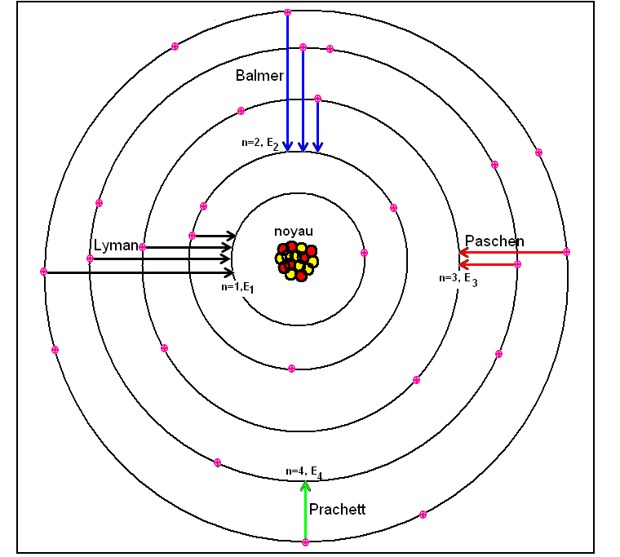

L’énergie d’ionisation de l’hydrogène est l’énergie nécessaire pour ramener l’électron de son état fondamental d’énergie E₁ à l’infini d’énergie E∞ = 0.
E_{ion(H)} = E∞ - E₁ = 13,6 eV

IV-6- Application aux hydrogenoïdes
C’est un édifice monoatomique ne renfermant qu’un seul électron. Exemples : ₃Li²⁺ , ₂He⁺
Si Z est le nombre de protons de l’hydrogenoïde, on peut trouver facilement les expressions suivantes :
r_{n} = 0,53 Å = a₀

E_{n} = - 13,6 eV = E_{H}

L’atome selon le modèle quantique

V- Difficultés de la théorie de Bohr
● Bohr appliquait les lois de la mécanique classique à l’électron qui se comporte comme une onde, donc obéit aux lois de la mécanique quantique.
● Zeeman observait le spectre de raies émises par l’hydrogène quand ce dernier était soumis à un champ magnétique intense, il se rendit compte qu’une raie de Balmer unique était décomposée en trois raies, l’une correspond à la fréquence de la raie initiale de Balmer, et les deux autres étant situées de part et d’autre de la précédente dans des positions symétriques. De plus la somme des intensités des trois raies était égale à celle de la raie initiale en l’absence de champ.
Pour expliquer l’existence de ces nouvelles raies, il faut admettre que le moment cinétique de l’électron dans un champ magnétique peut prendre plusieurs orientations, chacune correspond à un niveau d’énergie, ceci augmente le nombre de transitions possibles donc le nombre de raies. Comme le nombre d’orientation du moment cinétique est limité donc quantifié. Ceci exige l’introduction d’autres nombres quantiques pour expliquer ce problème.
A l’échelle macroscopique, il est possible de déterminer à chaque instant la position et la vitesse d’un mobile avec précision.
A l’échelle microscopique, la position et la vitesse d’une particule ne peuvent être connues avec précision ; c’est ce qu’on appelle principe d’incertitude d’Heisenberg.
Heisenberg a montré que l’incertitude sur la position ∆x est liée à l’incertitude sur la quantité de mouvement ∆p :

Il est important de comprendre que la notion d’incertitude n’est pas du tout liée ici aux erreurs de mesure ou de méthodes de mesures ou d’appareils utilisés, mais imposé par la nature physique du phénomène
Remarque : Ce principe, sans intérêt à l’échelle macroscopique, prend tout son sens à l’échelle microscopique.

Dualité onde-corpuscule : Postulat de De Broglie
L’insuffissance du modèle de atomique de Bohr pour décrire le comportement des électrons dans l’atome devient indiscutable le jour où on amontré que l’électron en mouvement autour du noyau présente des propriétés ondulatoires dont il n’a pas été tenu compte dans la théorie de Bohr.

Postulat de De Broglie
Etant donné qu’à toute onde électromagnétique de longueur d’onde l est associé un ensemble de corpuscule se déplacant à la même vitesse que l’onde, De Broglie énonça le postulat suivant :
« A toute particule de masse m en mouvement avec une vitesse v est associée une onde de longueur d’onde l telle que : L= h/mv »
Dualité onde-corpuscule
Il apparait ainsi à la lumière de la théorie de De Broglie et de sa verification experimentale qu’à l’echelle atomique, la matière présente tout comme la lumière un double aspect. Les électrons par exemple doivent être considérés selon le problème étudié soit comme des particules avec une quantité de mouvement bien déterminée soit comme une onde dont la longueur d’onde dépend de la valeur de leur vitesse : Dualité onde-corpuscule

I - LA FONCTION D’ONDE
D’après le principe d’incertitude d’Heisenberg, on ne peut pas connaître la trajectoire de l’électron, c’est pour cela que dans la nouvelle théorie quantique, la notion de trajectoire est remplacée par la notion de probabilité de présence de l’électron en un point de l’espace.
On peut associer à chaque particule (un électron) se trouvant en un point M(x,y,z) à l’instant t, une fonction Ψ(x,y,z,t) que l’on appelle fonction d’onde. Cette fonction d’onde mathématique peut être positive, négative ou complexe.
♣ dP=⎪Ψ(x,y,z,t)⎪²dx.dy.dz indique la probabilité de trouver l’électron à l’instant t dans un élément de volume
dv = dx dy dz centré en M(x,y,z).
La fonction d’onde Ψ doit vérifier certaines propriétés mathématiques :
♣ P = ∫∫∫_{espace}⎪Ψ(x,y,z,t)⎪² dv = 1
P est la probabilité de trouver l’électron dans tout l’espace.
Lorsque cette condition est réalisée, on dit que la fonction est normalisée.
♣Ψ doit être continue.
♣Ψ doit être finie en tout point de l’espace.

II- L’équation de Schrodinguer (1926)
Il montra que la fonction d’onde Ψ, qui décrit le comportement d’une particule quantique de masse « m » et d’énergie potentielle « E_{p} » et d’énergie totale « E », est solution d’une équation appelée équation de Schrödinger :

avec : : opérateur appelé laplacien.
L’équation de Schrödinger peut s’écrire sous la forme :
avec : opérateur appelé hamiltonien.
HΨ = EΨ

E est la valeur de l’énergie associée à la fonction Ψ.

III- L’atome d’hydrogène en mécanique quantique
Il s’agit d’un système à deux particules comprenant un électron de charge (- e) et un noyau de charge (+e) et distant de « r ». L’énergie potentielle de l’électron est :
Les coordonnées cartésiennes sont inadaptées pour résoudre l’équation de Schrödinger HΨ = EΨ .En effet le champ ou se trouve l’électron a une symétrie sphérique; On utilise alors les coordonnées sphériques (r, θ, ϕ ).
x = r sin θ cos ϕ ; y = r sin θ sin ϕ ; z = r cos θ
avec : 0 ≤ r ≤ ∞ ; 0 ≤ θ ≤ ; 0 ≤ ϕ ≤ 2
L’élément de volume : dv = r² sinθ dr dθ dϕ
Le changement de variable transforme Ψ(x,y,z) en Ψ(r,θ,ϕ )
L’équation de Schrödinger en coordonnées sphériques est :
(- Δ - )Ψ(r, θ, ϕ ) = E.Ψ(r, θ, ϕ )

Δ : Laplacien en coordonnées sphériques
La résolution de l’équation précédente est possible par la technique de séparation des variables :
Ψ(r, θ, ϕ ) = R(r) θ(θ) Φ(ϕ )

La résolution fait apparaître trois nombres quantiques entiers désignés par les lettres « n », « ℓ » et « m » avec les restrictions suivantes :
n > 0 ; 0 ≤ ℓ ≤ n-1 ; -ℓ ≤ m ≤ +ℓ

Ψ s’écrit :
Ψ_{n, ℓ, m} = R_{n, ℓ} (r) θ _{m, ℓ} (θ) Φ_{m}(ϕ )

Avec R_{n,ℓ}(r) : partie radiale ;
θ_{m, ℓ}(θ) Φ_{m}(ϕ ) : partie angulaire.
A la fonction d’onde ou orbitale atomique Ψ_{n, ℓ, m} est associée une énergie appelée valeur propre ne dépendant que du nombre quantique « n ».

La mécanique quantique retrouve les niveaux énergétiques de Bohr.

IV- LES NOMBRES QUANTIQUES
IV-1- Le nombre quantique principale : n
Il définit l’énergie de l’atome, il est entier positif et différent de zéro.
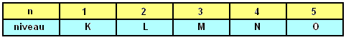
Seule la partie radiale de l’orbitale atomique (OA) fait intervenir « n » qui est donc lié au volume de l’OA mais non à sa forme.

IV-2 Nombre quantique secondaire ou azimutal : ℓ

Il est lié à la quantification du module du moment cinétique de l’électron(σ_{e}= r Λ mv ).

Pour un nombre quantique principal « n » donné, « ℓ » prend toutes les valeurs entières de 0 à (n-1) ; à un niveau « n » correspond « n » sous niveaux auxquels on donne un nom.
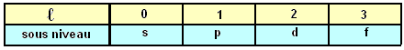
« ℓ » intervient à la fois dans la partie radiale et dans la partie angulaire, il détermine la forme générale de l’O.A
Ainsi quand :
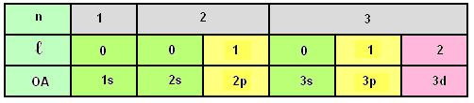
Remarque :
♣ D’après la mécanique quantique, le moment cinétique de l’électron, quand n=1 ; ℓ=0 est nul : . Alors que d’après la théorie de Bohr : ;c’est l’une des erreurs de la théorie de Bohr.

IV-3- Nombre quantique magnétique :m
On quantifie la projection du vecteur moment cinétique de l’électron suivant une direction « m » peut prendre toutes les valeurs entières de « -ℓ » à « +ℓ » soit au total (2ℓ+1) valeurs.
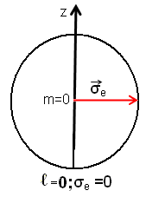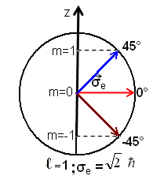
« m » précise l’orientation d’une OA par rapport à une direction de référence.
Remarque : Pour « n », plusieurs états de l’atome (n, ℓ, m) ont la même énergie On dit que ces états sont dégénérés.

Exemple : à n=2 correspond 4 orbitales, une «s» et 3«p» de même énergie. On dit que le niveau d’énergie correspond à n=2 présente une dégénérescence d’ordre 4.
IV-4-Le nombre quantique de spin : s
Comme l’électron a un moment cinétique orbital σ_{e} du fait de son mouvement autour du noyau, il possède aussi un moment cinétique intrinsèque σ_{s} du fait de son mouvement autour de lui même, σ_{s} obéit aux mêmes règles de quantification que σ_{e}.
Dans le cas de électron s=.
L’électron dans l’atome est caractérisé par
quatre nombres quantiques : n, ℓ, m, s.
Conclusion :

☺ Application directe du cours
Déterminer pour les trois premières couches l’ensemble des différents nombres quantiques et le nombre d’électrons que peut contenir une couche.

n |  |  |  | OA | Nbre d’é/  sous couche | Nbre d’é/  couche
1 | ℓ=0 | m=0 | s= | 1s | 2 | 2
2 | ℓ=0 | m=0 | s= | 2s | 2 | 8
 | ℓ=1 | m=0 | s= | 2p_{z} | 6
 |  | m=1 | s= | 2p_{x}
 |  | m=-1 | s= | 2p_{y}
3 | ℓ=0 | m=0 | s= | 3s | 2 | 18
 | ℓ=1 | m=0 | s= | 3p_{z} | 6
 |  | m=1 | s= | 3p_{x}
 |  | m=-1 | s= | 3p_{y}
 | ℓ=2 | m=0 | s= | 3d _{x2-y2} | 10
 |  | m=1 | s= | 3d _{xy}
 |  | m=-1 | s= | 3d _{xz}
 |  | m=2 | s= | 3d _{yz}
 |  | m=-2 | s= | 3d _{z2}
Le nombre d’électron par couche de numéro quantique principal n = 2 n²

LES ATOMES POLYELECTRONIQUES
APPROXIMATION ORBITALAIRE

NOMENCLATURE ET PROPRIETES DES ORBITALES ATOMIQUES

VII- Remplissage des orbitales des atomes polyeléctroniques
A l’état fondamental, les électrons occupent dans l’atome des niveaux énergétiques bien définis, les orbitales atomiques occupées par ces électrons sont précisées en
tenant compte des règles suivantes :

♣ Principe d’exclusion de PAULI
Un atome ne peut pas contenir deux électrons ayant le même jeu de nombres quantiques. Chaque combinaison de (n, ℓ, m et s) sera donc caractéristique d’un électron.
Etant donné qu’une orbitale atomique est définie par les trois nombres quantiques (n, ℓ et m), donc elle peut contenir aux maximum deux électrons l’un de spin (+1/2) et l’autre de spin(-1/2).
Remarque : Une orbitale atomique est représentée par une case quantique et les électrons qu’elle contient sont représentés par deux flèches de sens différents pour indiquer que leurs spins sont antiparallèles.
OA contenant un seul électron

OA contenant deux électrons

♣ Principe de stabilité
Dans un atome polyélectroniques, les électrons occupent à l’état fondamental les niveaux de faibles énergies pour assurer le maximum de stabilité, cela revient à dire qu’un électron peut se placer dans une orbitale atomique donnée que si les orbitales énergies inférieure sont saturées.
L’ordre des énergies des états fondamentaux est donné par la règle de Klechkowski : l’énergie croit avec la valeur croissante de n+ ℓ. Si deux états présentent la même valeur (n+ ℓ), le moins énergétique est celui qui correspond à la plus petite valeur de n. L’état « 4s » est plus énergétique que l’état « 3p », en raison de la valeur plus importante de « n », mais il est moins énergétique que « 3d », car la somme (n+ℓ) est plus faible.
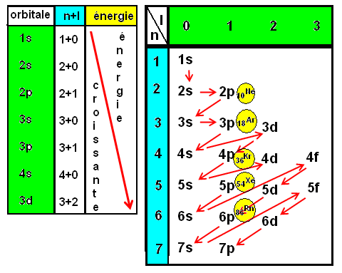

♣ Règle de Hund
A l’état fondamental, les électrons se trouvant dans un même état énergétique occupent le plus grand nombre de cases quantiques de manières à ce que le nombre d’électrons célibataires soit maximum. Ces électrons auront des spins parallèles.
La répulsion électrostatique entre les électrons est minimale quand ils sont célibataires. Ce qui donne une plus grande stabilité de l’atome.
Exemples :
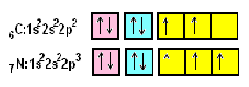
Cas particuliers :
Ils existent des éléments dont la structure à l’état fondamental n’est pas conforme à la règle de KLECHKOWSKI .

- Cr : (Z=24) : 1s²2s²2p⁶3s²3p⁶3d⁵ 4s¹ au lieu de : (Ar) 3d⁴ 4s²

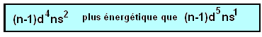

- Cu (Z=29) : 1s² 2s² 2p⁶3s² 3p⁶ 3d¹⁰ 4s¹au lieu de : (Ar) 3d⁹ 4s²

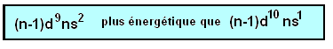

La saturation des sous couches « d » donne une meilleure stabilité à l’orbitale.

☺ Application directe du cours
Un élément X a moins de 20 électrons et ne possède pas d’électrons célibataires.
1) Quelles sont les répartitions électroniques possibles correspondantes à cet élément ?

1°) Structures électroniques possibles :
a)1s² ; b) 1s²2s² ; c) 1s²2s²2p⁶ ; d) 1s²2s²2p⁶3s² ; e) 1s²2s²2p⁶3s²3p⁶

